

**Introdução à Ciência da Computação - 113913**

**Gabarito Prova 1.4 – Tipo B**

**Observações:**

* São 20 amostras de entrada e cada amostra de saída correta vale 0.5 ponto.

**The Winter is Coming!**

Os Starks sempre avisaram: “The Winter is Coming” e o inverno finalmente chegou em Westeros. O Rei do Norte, Jon Snow, decidiu igualar o ouro entre todas as casas do Norte, dando ouro para algumas. Para isso, ele pediu para você, o Mestre da Moeda, considerar o ouro (em kg) que cada uma possui e calcular o custo mínimo do presente do rei, sabendo que: no Norte existem ***n*** casas, o ouro que cada uma possui é estimado em um inteiro $a_{i}$ e que o rei apenas dará ouro, não tirará de ninguém.

**Entrada**

A primeira linha contém um inteiro ***n*** (***1 ≤ n ≤ 100***) – o número de casas no Norte. As próximas ***n*** linhas contém os inteiros $a_{1}$**, $a_{2}$, $a_{3}$, ..., $a_{n}$** , onde $a_{i }≥0$ corresponde ao ouro, em kg, que cada casa possui. Considere que o primeiro inteiro $a_{1}$ sempre será o ouro correspondente da casa que **possui mais ouro**.

**Saída**

Um único inteiro que corresponde a quantidade mínima de ouro (em kg) que Winterfell irá gastar para que todas as casas tenham a mesma quantidade de ouro.

**Nota**

No primeiro exemplo se adicionarmos para a segunda casa 4 kg, para a terceira 3 e para a quarta 2, então todas elas terão 4 kg.

No quarto exemplo não é possível dar nada pra ninguém, porque todas as casas possuem 12 kg.

|  |  |
| --- | --- |
| **Exemplo de Entrada** | **Exemplo de Saída** |
| 4  4  0  1  2 | 9 |
| 3  1  1  0 | 1 |
| 2  3  1 | 2 |
| 1  12 | 0 |

**Boa Prova!**

**Gabarito**

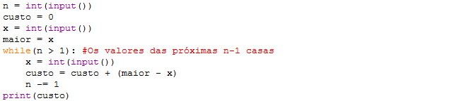

|  |  |
| --- | --- |
| **Amostras de Entrada** | **Amostras de Saída** |
| 5  8  3  2  0  5 | 22 |
| 1  20 | 0 |
| 1  150 | 0 |
| 6  15  10  5  4  3  2 | 51 |
| 4  4  4  4  4 | 0 |
| 3  3  3  3 | 0 |
| 2  2  2 | 0 |
| 4  10  8  6  4 | 12 |
| 3  20  0  19 | 21 |
| 6  5  4  3  2  1  0 | 15 |
| 3  15  8  11 | 11 |
| 4  9  7  5  3 | 12 |
| 7  15  14  2  0  0  1  1 | 72 |
| 8  100  4  3  2  1  1  90  50 | 549 |
| 5  20  5  3  2  1 | 69 |
| 4  9  5  4  1 | 17 |
| 10  50  1  1  9  6  0  3  8  49  46 | 327 |
| 9  43  20  20  26  42  28  1  33  25 | 149 |
| 7  15  7  7  10  14  0  1 | 51 |
| 7  47  24  26  28  37  31  6 | 130 |